ССЫЛКИ

Инфописьма о выпуске программных продуктов:
«1С:Автоматизированное обновление измененных конфигураций», «1С:Автоматическое тестирование конфигураций»: http://www.1c.ru/news/info.jsp?id=16172
«1С:Обновление информационных баз в пакетном режиме»: http://www.1c.ru/news/info.jsp?id=16173

Покупка ИТС и проверка регистрационных номеров:
«1С:Автоматизированное обновление измененных конфигураций»: http://online.1c.ru/catalog/products/9687/index.php
«1С:Автоматическое тестирование конфигураций»: http://online.1c.ru/catalog/products/9680/index.php
«1С:Обновление информационных баз в пакетном режиме»: http://online.1c.ru/catalog/products/9677/index.php

ОСНОВНОЙ РЕГЛАМЕНТ

Сервисное обслуживание пользователей программного продукта оказывает партнер-разработчик, компания «1С-ИжТиСи» при наличии действующей подписки на ИТС ОНЛАЙН (оформленной на приобретенный продукт) и отсканированной регистрационной анкеты с 10:00 до 18:00 по московскому времени, кроме суббот, воскресений и праздничных дней (по распорядку московских предприятий):
тел.: +7 (3412) 477-556;
e-mail: support@1c-izhtc.ru.
Для получения сервисного обслуживания зарегистрированным пользователям программных продуктов необходимо:
- Зарегистрировать программный продукт в фирме «1С» (заполнить регистрационную карточку и отправить ее в фирму «1С» по эл. почте, либо через сайт http://online.1c.ru/reg/);
- Иметь оплаченную подписку на ИТС ОНЛАЙН (оформленную на конфигурацию).
Сервисное обслуживание включает в себя:
- Предоставление всех новых релизов, включая все новые подсистемы, алгоритмы, поддерживаемые форматы и конфигурации 1С;
- Неограниченное количество консультаций с использованием электронной почты, удаленного доступа или телефонной линии.
Первые 3 месяца с момента оформления подписки на конфигурацию сервисное обслуживание предоставляется без дополнительной оплаты (ТОЛЬКО ПРИ НАЛИЧИИ ДЕЙСТВУЮЩЕЙ ПОДПИСКИ НА ИТС ОНЛАЙН). Оформить бесплатную подписку можно только один раз.
По истечении срока бесплатного обслуживания для получения сервисных услуг пользователям нужно оформить платную подписку на ИТС ОНЛАЙН.
Без действующего договора 1С:ИТС право пользования программой не теряется. Программа будет работать в полном объеме, но пользователь будет иметь право получать и устанавливать только те обновления от фирмы «1С», которые были получены до момента окончания действия договора 1С:ИТС.

Неограниченные консультации проводятся при следующих условиях:
- Использование неизмененного продукта;
- Работы по обновлению и сопровождению производятся для одного программного продукта, для одной конфигурации, на одном рабочем месте пользователя;
- Временные затраты на одну консультацию не превышают одного часа.

Перечень обязательной информации, предоставляемой при обращении в отдел технической поддержки:
- Регистрационный номер продукта;
- Название продукта;
- Полный номер версии, в которой выявлена ошибка;
- Дата получения последнего обновления;
- Используемый вариант «1С:Предприятие» (файл-сервер, клиент-сервер);
- Подробное описание ошибки;
- Подробный порядок воспроизведения ошибки на демонстрационной базе или тестовый пример (указывать входные данные - тип конфигураций).
Также рекомендуется указывать:
- Характеристики компьютера, операционную систему;
- Приложения (информационные базы и другие данные, которые могли бы помочь в воспроизведении ошибки).

По каждой обнаруженной ошибке следует присылать отдельное письмо. При повторной ошибке следует указывать дату предыдущего обращения, контактное лицо и способ связи.

Ответ на обращение будет дан в течение 48 часов с момента получения обращения.

Дополнительная документация
В состав программных продуктов:
1. 4601546104526 «1C:Автоматизированное обновление измененных конфигураций. СТАНДАРТ. Дополнение для конфигураций системы 1С:Предприятие 8» и 4601546102188 «1C:Автоматизированное обновление измененных конфигураций. ПРОФ. Дополнение для конфигураций системы 1С:Предприятие 8» входит книга «1С:Предприятие 8. 1C:Автоматизированное обновление измененных конфигураций. Руководство пользователя (Описание конфигурации)».
2. 4601546102171 «1С:Автоматическое тестирование конфигураций. Дополнение для конфигураций системы 1С:Предприятие 8» входит книга «1С:Предприятие 8. 1С:Автоматическое тестирование конфигураций. Руководство пользователя (Описание конфигурации)».
3. 4601546102164 «1С:Обновление информационных баз в пакетном режиме. Дополнение для конфигураций системы 1С:Предприятие 8» входит книга «1С:Предприятие 8. 1С:Обновление информационных баз в пакетном режиме. Руководство пользователя (Описание конфигурации)».

Зарегистрированные пользователи продуктов могут приобретать дополнительные экземпляры документации.

Документация приобретается в соответствии с регламентом, описанным в информационном письме №8538 от 20.06.2008 года.

Обновления
Состав пакета обновления программного продукта:
- Дистрибутив обновления программного продукта.
- Дистрибутив обновления для ключа аппаратной защиты конфигурации.
- Файл с описанием изменений.

Прочие условия по программным продуктам:
- Поставщик не несет ответственности перед Покупателем в случае, если отказ в работе программного обеспечения обусловлен причинами проблем с компьютерной техникой Покупателя.
- Поставщик не гарантирует корректную установку новых релизов конфигурации, корректность информации в базе данных, а также сохранение при этом ранее внесенных в Информационную систему изменений в следующих случаях:
- при невыполнении рекомендаций, приведенных в документации;
- при некорректной работе типового или исходного функционала;
- при некорректной ручной проверке обновления.

Примеры скриншотов, необходимых для получения поддержки

Рис. 1. Регистрационная анкета. Должна быть заполнена.
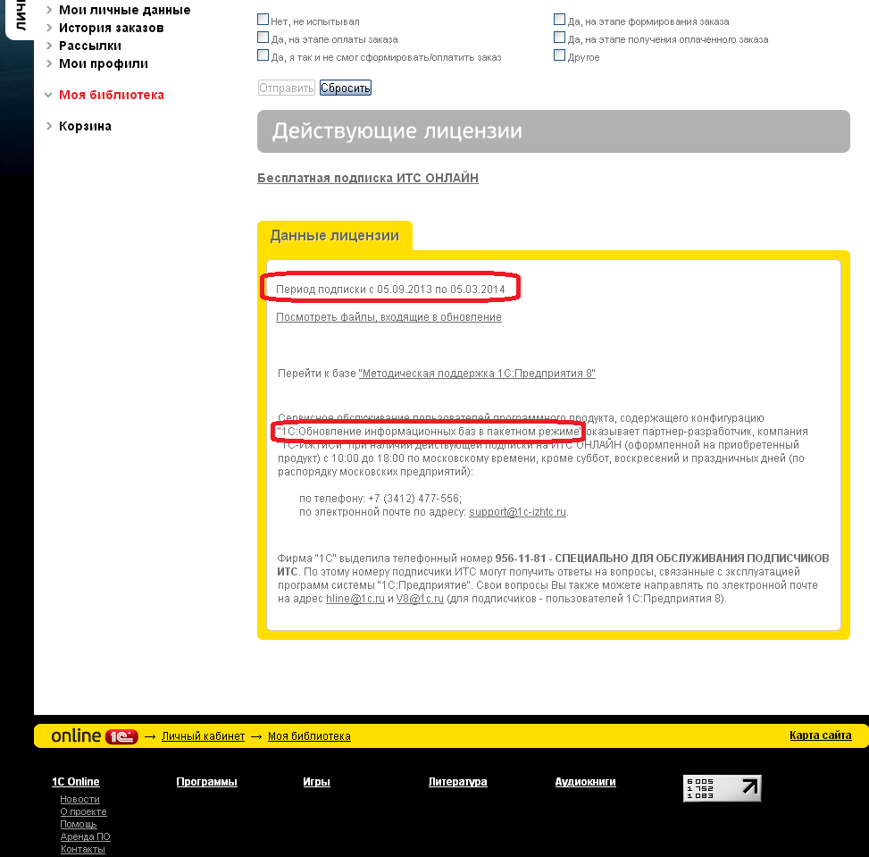Рис. 2. Данные лицензии.
Должны быть видны срок подписки и наименование программного продукта.

